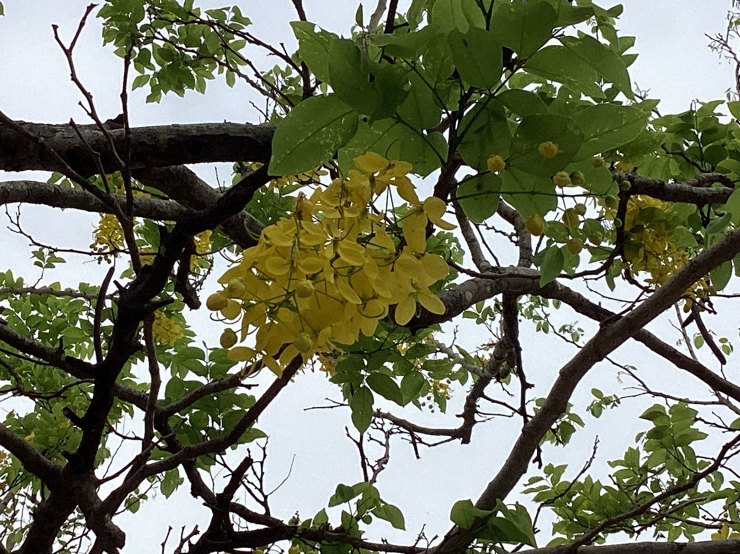

天空中的花
  - 它讓我開心、平靜。
  - 黃色的花很可愛、漂亮
  - 它長的很高
  - 它長的像碗
  - 花包像燈籠
  - 花沒有蕊
  - 感覺它很小很可愛、很漂亮.

李妍瑾| 花現大目降 | 20230512

